“自主学习” 模式在高三化学复习课中的应用研究
杨华敏
四川省双流中学
摘 要：提高学生的自主学习能力是全面素质教育和新课改的发展方向，也是高中教学中培养学生能力的需要。对于高三化学复习教学而言，提高学生的自主学习能力意义重大。在高三化学复习中，广大教师应该重视学生的自主学习能力，关注学生自主学习模式，努力提高学生的学习主动性和积极性，充分发挥学生的主体作用。本文就自主学习模式在高三化学复习课中的应用及教师如何指导学生开展自主学习进行了研究。
关键词：自主学习模式 高三化学 复习实践
高三复习阶段，提高学生的化学复习效率与高考成绩直接相连。重视“自主学习”模式在课堂中的应用，对于提高学生学习的积极性，主动引导学生学习，让学生自觉、主动地去学习化学知识起到了积极的作用。教师通过引导学生自主学习，可提高学生的学习效率，增强学生的学习兴趣，提升学生的综合学习能力。
一、“自主学习模式”理念的分析
自主学习是与传统的接受学习相对应的一种现代化学习方式。顾名思义，自主学习是以学生作为学习的主体，通过学生独立地分析、探索、实践、质疑、创造等方法来实现学习目标。《基础教育课程改革纲要（试行）》在论及基础教育课程改革的具体目标时指出：“改变课程实施过于强调接受学习、死记硬背、机械的现状，倡导学生主动参与、乐于探究、勤于动手，培养学生搜集和处理信息的能力、获取新知识的能力、分析和解决问题的能力以及交流与合作的能力。”自主学习模式倡导学生是学习的主体，尊重学生的主体地位，转变教师的“教”与学生的“学”之间的关系。课堂教学不再是灌输式的教学方法，而是学生能够积极主动地参与到课堂之中，做课堂的主人。学生通过自身不断学习、发现和探索，自主合作，寻求创新的学习方式，最终解决问题，以提高课堂效率，增强学生的自主学习能力，使学生从想学、能学的层次达到会学、学会的境界，从而达到温故知新的目的。
二、“自主学习模式”在高三化学复习中的应用研究
在高三化学复习课上运用“自主学习模式”，有利于提高学生主动学习的意识。综合高中化学复习实践活动，使学生自主复习化学基础知识，构建自己的知识结构。具体内容如下：
1.教师导出线索，学生自主搭建框架
高三化学复习中，教师首先要转变传统的接受式教学方法，调动学生的学习主动性，增强学习动力，提高学生学习意识和热情，使学生从心理上愿意接受所要学习的内容，从而产生兴趣，主动学习。其次，要根据学生所掌握的知识情况，分清主次，找出学习重点和难点，积极引导学生串联新旧知识之间的关系，让学生真正动起来参与到课堂复习之中，培养学生系统归纳知识的能力，从而建立自身知识体系，构建框架，清晰线索，以利于理解，加深印象，清楚学习目标，更好地掌握复习要点。如在元素化合物的复习课中，教师指导学生做出“化合价-物质分类”的二维坐标图，然后根据化合价关系和物质种类关系分析各物质间的相互转化关系。这样，学生不再是机械地背方程式，而是从物种转化关系、元素化合价变化关系上找到物质间的关系。这对学生有系统地掌握元素化合物性质起到了积极的引导作用。
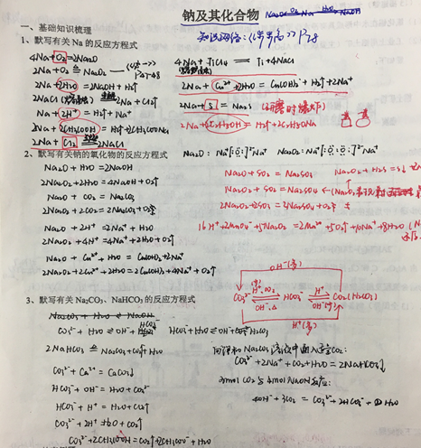
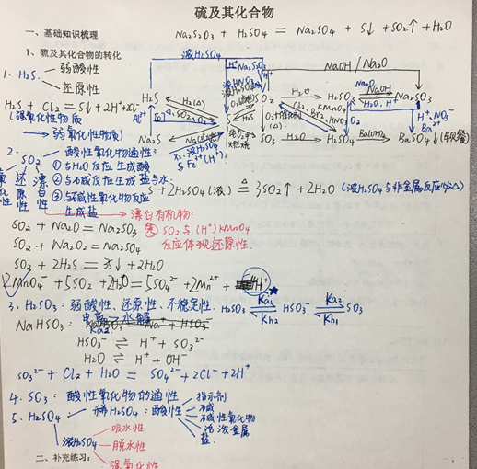

2.教师指导学法，学生自主回顾知识
教师在学生已有知识体系的基础之上，要注意指导方法，充分调动学生自己的知识储备，在现有概念的基础上，填充知识，丰满内容。课堂教学中，教师通过播放多媒体资料、实验活动、制作表格、分类总结等方式展示化学公式、原理和实验成果，教会学生预习阅读的方法，查阅资料的能力以及独立获取信息的手段，提升化学思维能力。如在高三复习化学平衡知识的课堂教学中，对于化学平衡状态的判断，教师可设计一个可逆反应，先让学生完成各物质的“浓度-时间”图，然后分析图像得到化学平衡状态的基本特征，再用这一特征判断相应习题中的选项是否是化学平衡状态。这样的教学体现了化学学科“证据推理与模型认知”的核心素养要求，培养了学生的证据意识及基于证据的分析推理能力，使学生通过分析、推理等方法认识研究对象的本质特征及其相互关系，建立化学模型，并能运用模型解释化学现象，揭示现象的本质和规律。这样的教学发挥了学生的学习主动性，让学生从本质上认识了化学平衡状态。这样的教学比教师直接告诉学生什么状态是化学平衡状态，学生机械地记忆一些化学平衡状态的特征效果要好很多。教学中，学生参与了整个探究过程，从机械记忆知识变成了理解知识，由“想学”变成了“会学”。学生收获了学习成果，有了成功的体验，逐渐由“要我学”变成了“我要学”。这样的转变有利于激发学生的学习积极性，提升学生的化学学习能力。
3.教师设计问题，学生自主探究提升
在化学复习过程中，教师需要提前设计一些教学问题，设置悬念，引起学生好奇心，激发学生的兴趣，使学生产生质疑，让他们带着问题去学习，提出问题并想办法解决问题，使其发散思维，大胆创新，主动思考，互动交流，深入探究，从而很好地提升学生分析问题、解决问题的能力，增强学生创新意识和应变能力。如复习氧化还原反应时，教师可提问：“将双氧水与酸化的FeCl₂溶液混合，有何现象？”学生很容易联想到双氧水可以氧化Fe²⁺，很多学生会回答：“溶液由浅绿色变为棕黄色”。教师演示实验，学生观察到，溶液不仅变成了棕黄色，还产生了气体和固体沉淀物。教师可指导学生探究溶液中除了发生双氧水氧化Fe²⁺的反应外，还发生了哪些反应？由此引出Fe³⁺作催化剂使双氧水发生分解，溶液酸性减弱，使得Fe³⁺水解程度增大，产生Fe(OH)₃沉淀等反应。这样，将一个简单的氧化还原反应与化学反应原理中的问题联系起来，体现了化学教学中“变化观念与平衡思想”的核心素养，使学生认识到物质是运动和变化的，知道化学变化需要一定的条件，并遵循一定规律；认识化学变化有一定限度，是可以调控的。这样，学生能多角度、动态地分析化学反应，运用化学反应原理解决实际问题，提升了学生的学习能力和思辨能力。 此外，教师还可以充分利用学校资源，为学生提供一切可以学习的资源，创造学习环境，通过互联网、多媒体资源等播放图文并茂的化学知识，满足他们对于学习的氛围需求，开放课堂，构建一个宽松的自主学习的良好氛围。
4.教师及时检测，学生自主归纳反思
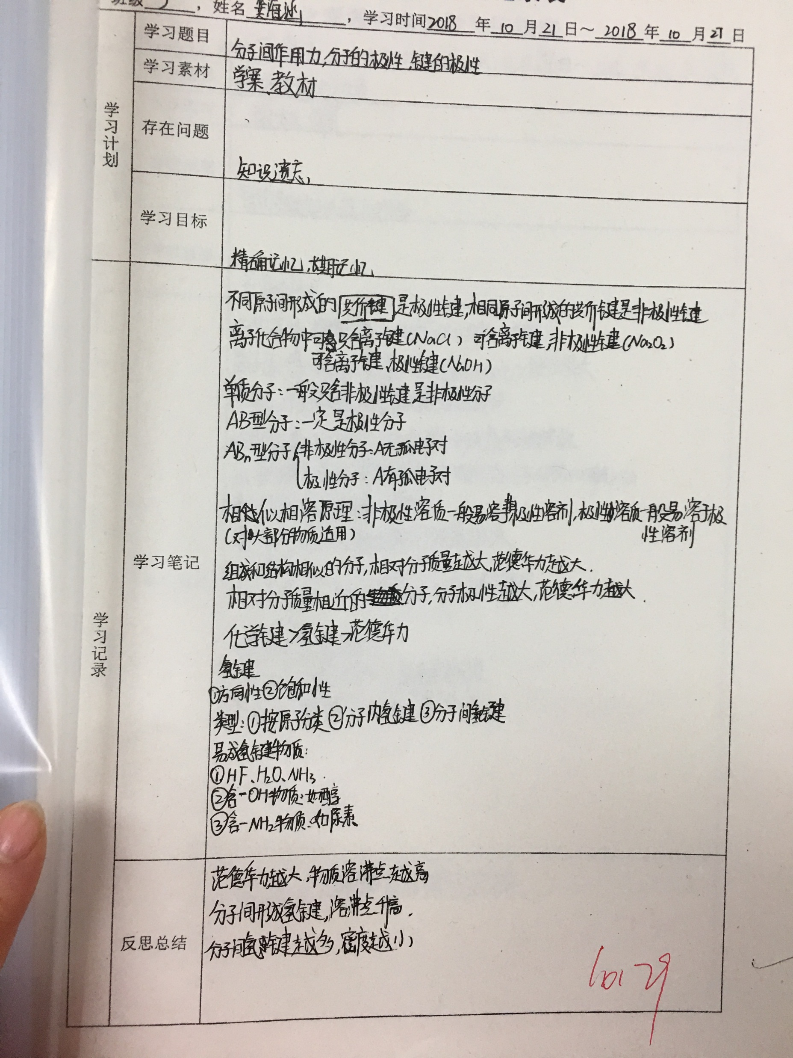
在课堂复习之后，教师要及时检测学生的学习成果。高三教学中教师常常通过检查习题、完成定时练习等方式检查学生的学习成果。通过检测，教师及时发现学生在学习过程中存在的问题。师生共同分析学习中存在的问题，归整学习思路，反思学习过程，以提高复习效益。在高三常规教学以外，笔者设计了“化学课外自主学习记录表”，从“学习计划”、“学习内容”和“反思总结”几个方面指导学生根据自身情况有计划地回顾知识，做好查漏补缺工作。通过指导学生开展课后自主复习，学生能将孤立的知识点连成线，织成网，将零散的化学知识系统化，起到提升化学学习效益的目的。
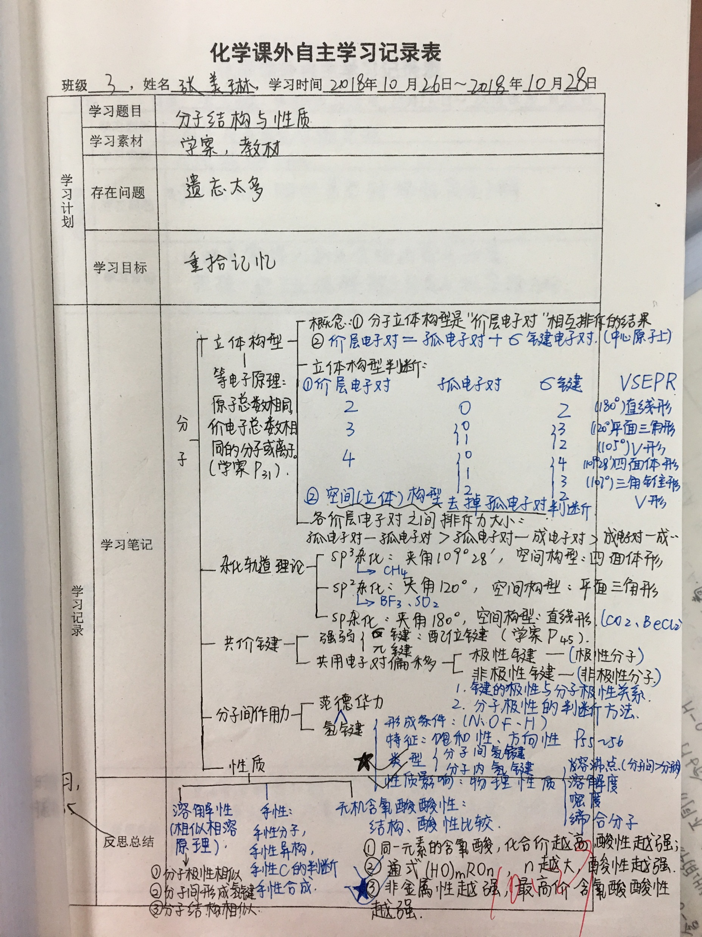

总之，高三复习课的教学中，自主学习模式的合理运用能够使高三复习达到事半功倍的效果。在教学实践活动中，教师处于主导地位，学生是学习的主体。教师在教学中要激发学生学习化学的兴趣和内在动力，充分调动学生学习的主动性，让学生自主参与到课堂复习之中。教师要适时引导，强化巩固知识，发散创新思维，从而提高学生的学习、应变能力，提升整体学习效率。在高三教学中，只有充分发挥学生的主观能动性，才能使复习效果落到实处，学生的学习成绩才能得到显著提升。
参考文献：
[1]贾洪江.高中化学教学中学生自主学习品质的培养[J].新课程：教研版，2009（11）.
[2]黄晓丽.高中化学自主学习的教学策略探索[J].化学教与学，2010（06）.
[3]姚宗亮.改变传统课堂教学模式提升学生自主学习能力[J].课程教育研究，2014 （12）
[4]李国栋.高中化学“指导——探究”教学模式的研究[D].华中师范大学，2008
[5]张卓玉.构建教育新模式[M].湖南教育出版社，2013.6

